　　· 源码管理配置。注意我用的是一个测试项目，如果你是第一次配置建议用这个测试项目做一下打包。不要贸然直接拉线上代码。(因为坑很多...)。测试项目git地址:https://github.com/weixinjie/android-crop.git。Credentials选项如果没有授权的花需要点击Add新增一个。

[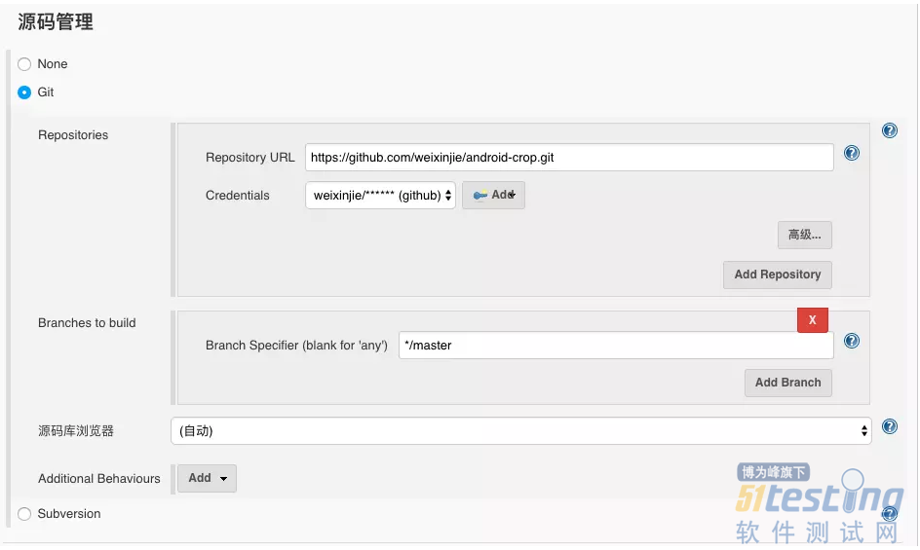](http://www.51testing.com/batch.download.php?aid=79343)

　　· 构建配置,这里需要点击增加构建步骤按钮，选择Invoke Gradle script选项

[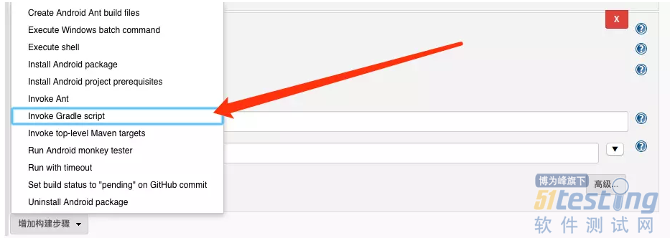](http://www.51testing.com/batch.download.php?aid=79344)

　　注意，这里需要选择Use Gradle Wrapper选项,构建的时候Jenkins会自动去下载所需要的Gradle版本(保持科学上网状态)，尽量避免使用Invoke Gradle，里面坑很多。Tasks里面写:clean assembleRelease(不懂gradle语法的自己去学吧)这句话的意思是打所有渠道的release版本的apk。

[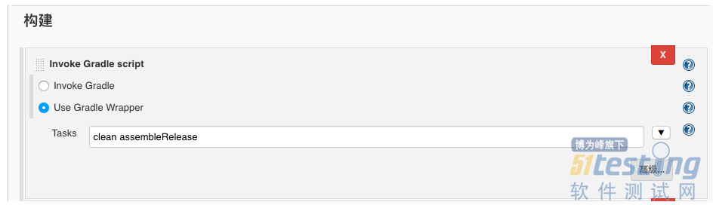](http://www.51testing.com/batch.download.php?aid=79345)

　　· 增加构建后的步骤

　　将打出来的apk文件保存一下，注意用于存档的文件就直接写**/*.apk就行

[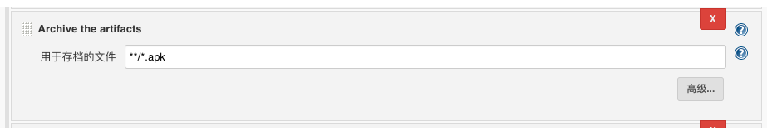](http://www.51testing.com/batch.download.php?aid=79346)

　　配置邮件通知。新增Editable Email Notification的构建后步骤。图比较长，我截取了两张，需要配置的地方已经用红色标出

[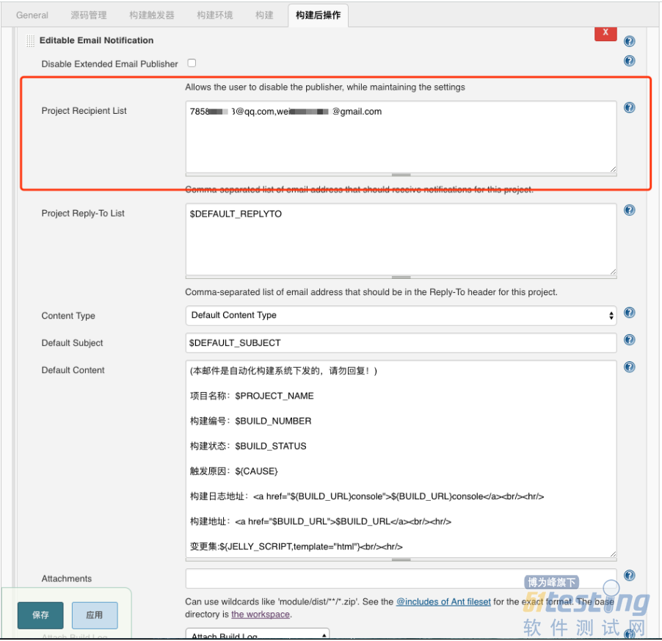](http://www.51testing.com/batch.download.php?aid=79347)

[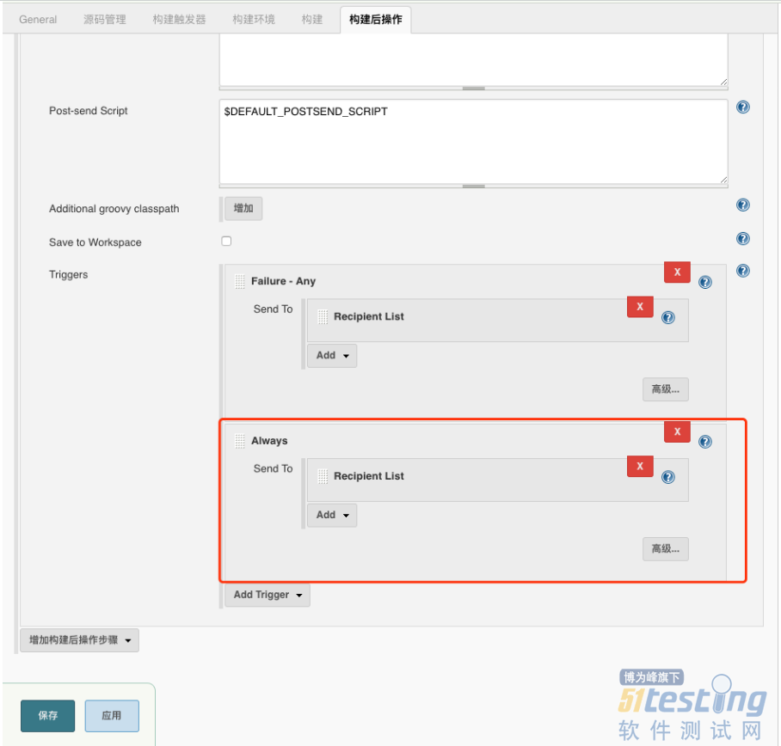](http://www.51testing.com/batch.download.php?aid=79348)

　　· 配置完成，喜大普奔，点击保存。

**开始自动化构建**

　　· 回到项目，点击立即构建,Jenkins会开始构建项目，并且在右下角的构建历史中新增一条构建历史

[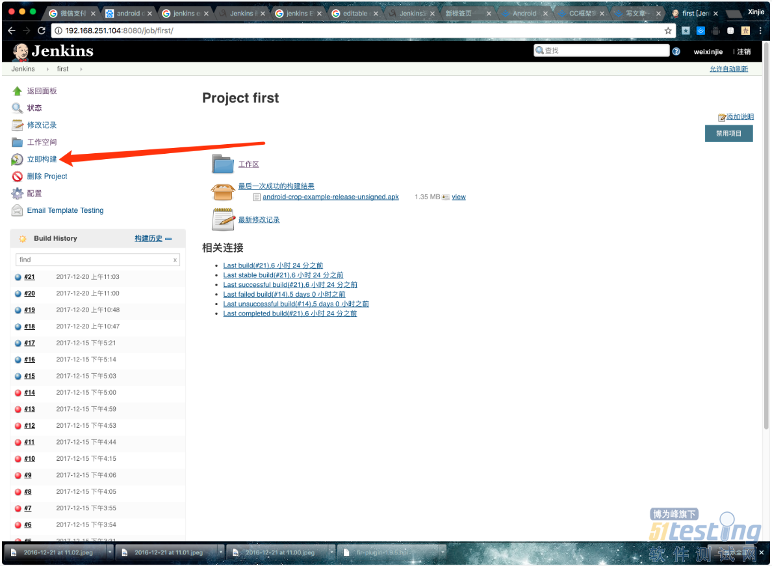](http://www.51testing.com/batch.download.php?aid=79349)

　　· 点击某一条具体的构建历史，会出现该构建历史的详细内容，里面的Console Output选项卡可以查看构建的log

[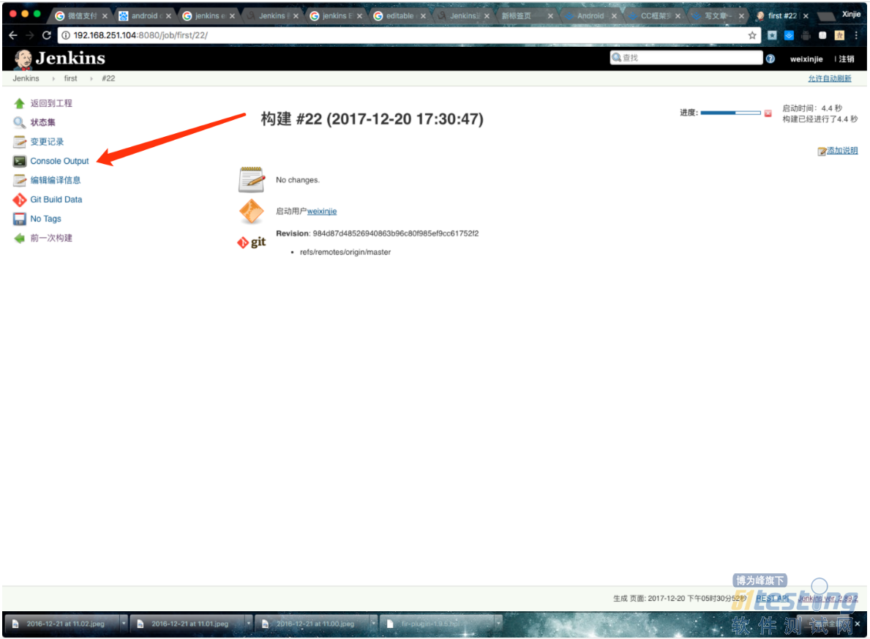](http://www.51testing.com/batch.download.php?aid=79351)

　　· 构建完成之后，你配置的邮箱里面会收到构建通知.

[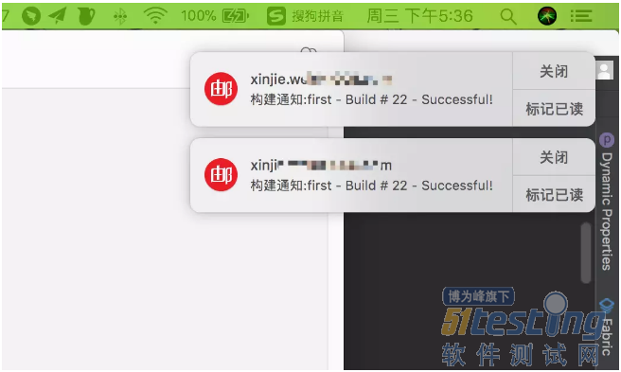](http://www.51testing.com/batch.download.php?aid=79352)

**写在最后**

　　本篇是写给初次接触jenkins的小伙伴的，也是自己采坑的一次记录。很多高级的用法没有体现出来，比如触发器、上传ftp服务器、跑Lint检测、跑monkey等都没有体现出来。希望大家从本篇教程做一个延伸，继续探寻强大的Jenkins。